Почтовый ящик

Панель для работы с почтой:

<http://webmail.inyushin.com/roundcube/index.php?_user=info%40inyushin.com>

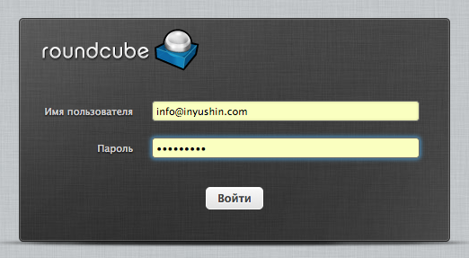

Имя пользователя:

[info@inyushin.com](mailto:info@inyushin.com)

Пароль:

!9876infO